学生操作手册
网址：nankai.co.cnki.net
账号及密码为学号，账号类型选择学生.
第一阶段：师生双选阶段三种双选模式
- 双选阶段流程图
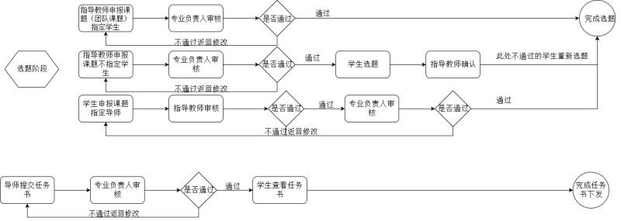
- 具体操作
第一种：学生申报课题指定指导教师
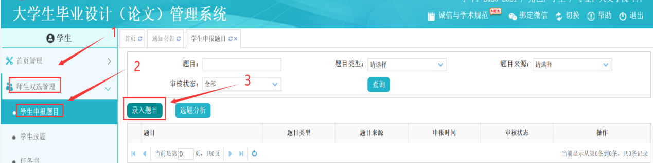
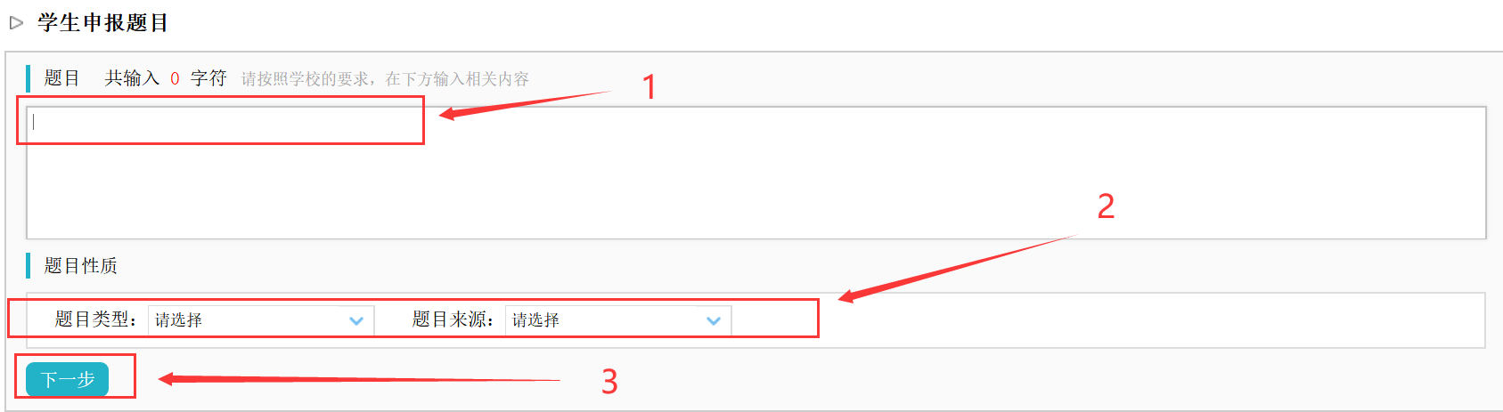
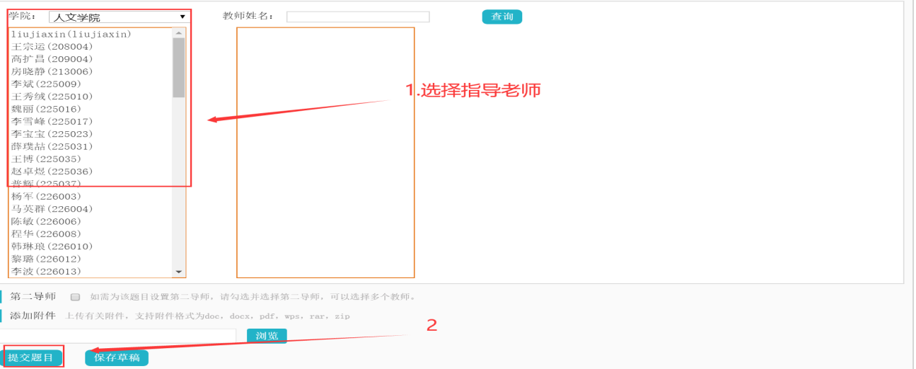
第二种：指导教师申报学生选题
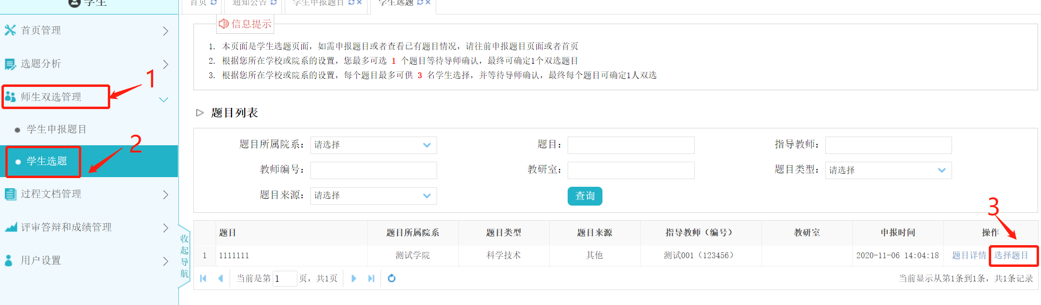
第三种：指导教师申报题目时直接指定学生
此种情况下，无需学生操作，题目审核通过后自动达成双选。
第二阶段：过程管理阶段
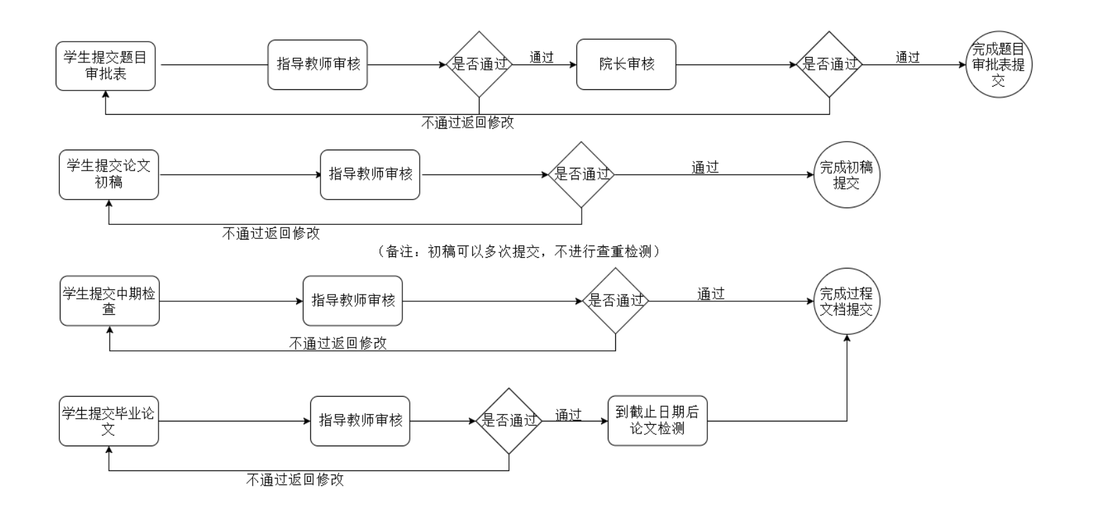
一、流程图
二、具体操作（备注：过程文档的提交顺序以学校要求为主）
1.提交选题审批表
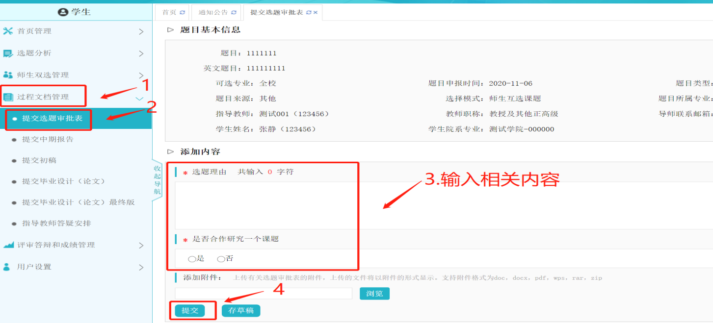
2.提交中期检查
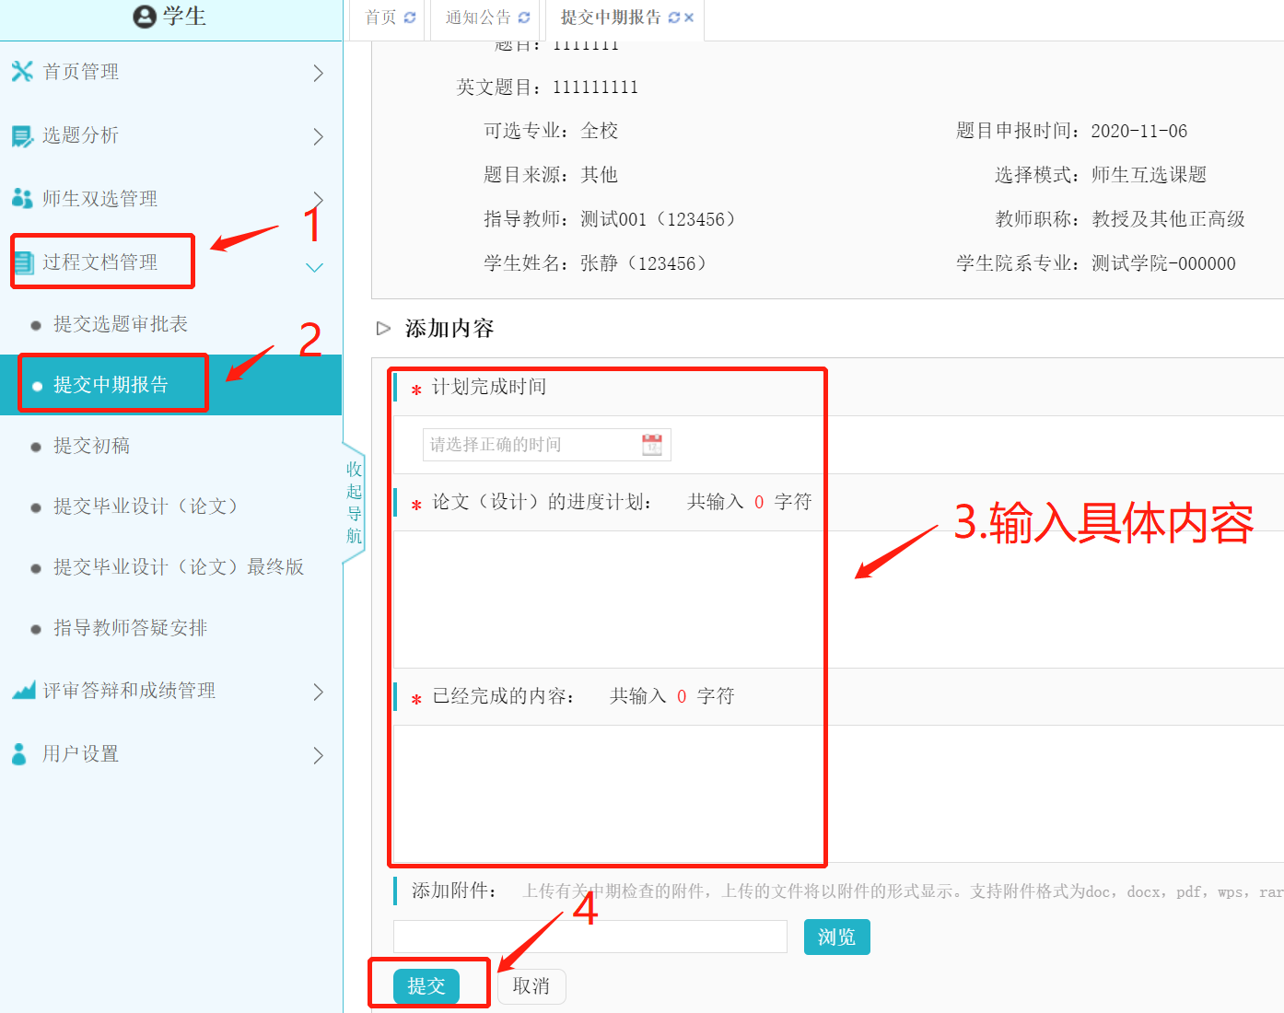
3.提交初稿
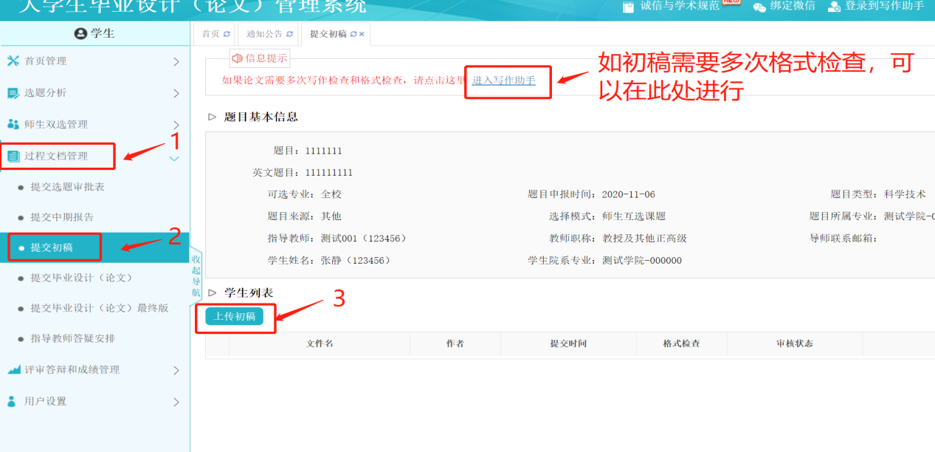
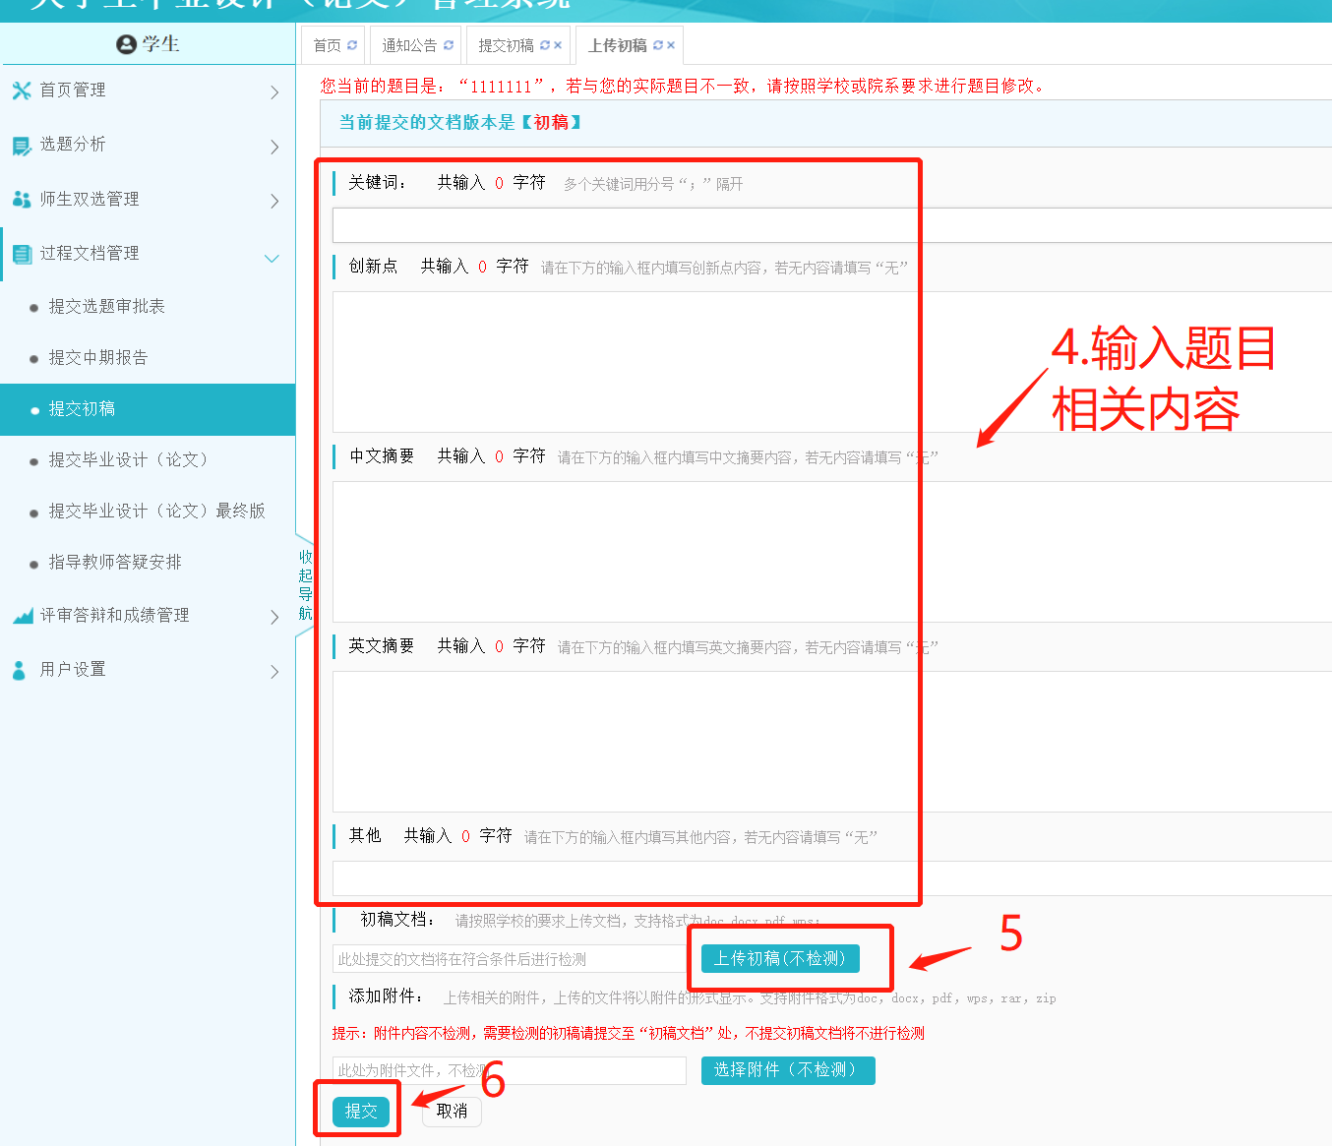
备注：初稿不参与检测，在一个审核流程结束后可以多次提交
- 提交论文检测稿
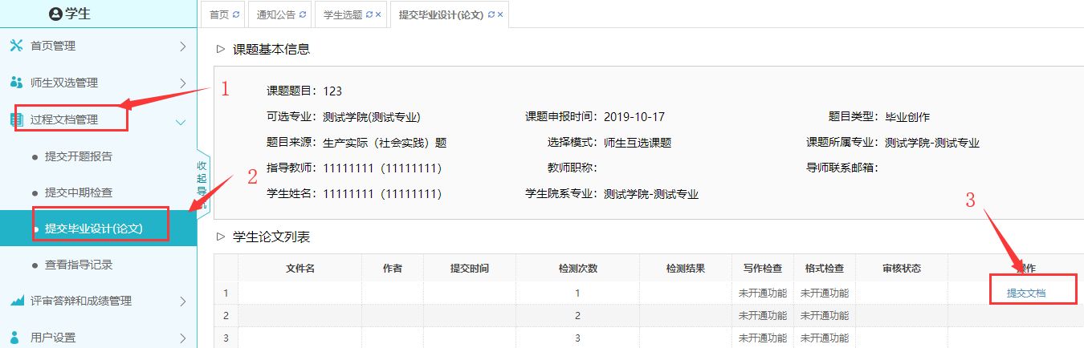
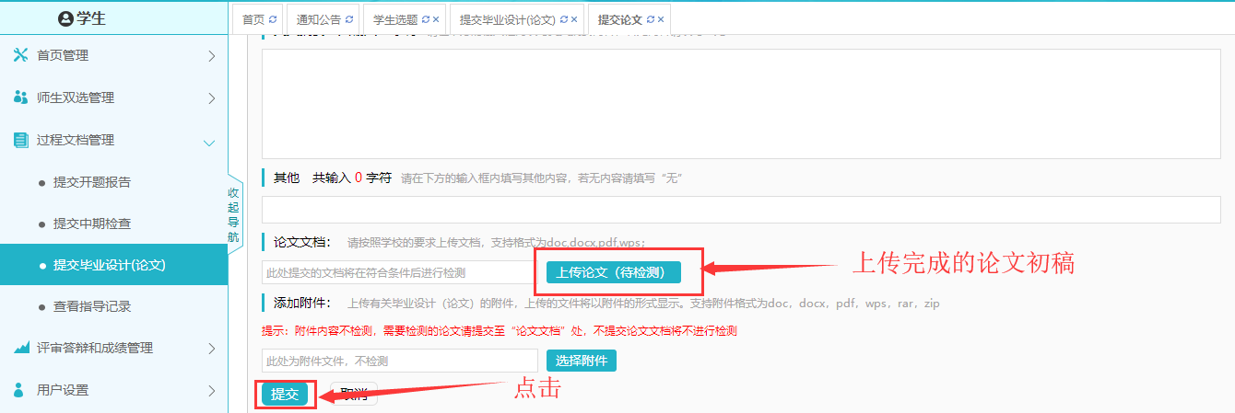

注：关键词、创新点、中文摘要、英文摘要、其他，无对应的内容填写无。此处上传的论文是待检测的论文。
第三阶段：评审答辩和成绩管理阶段
一、流程图
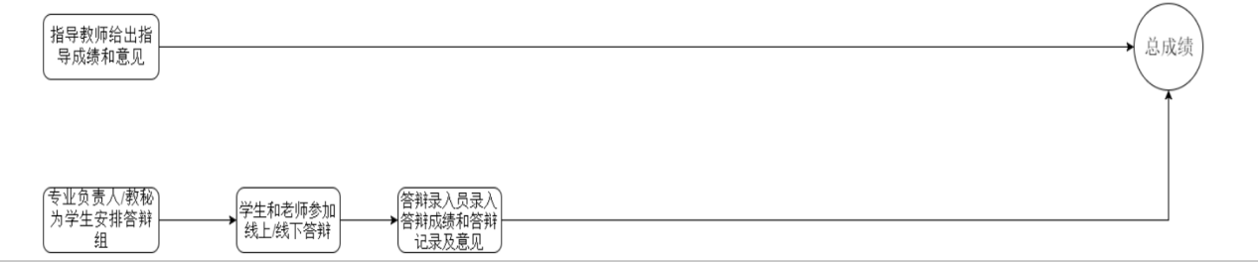
二、具体操作
- 查看自己所在答辩组和成绩
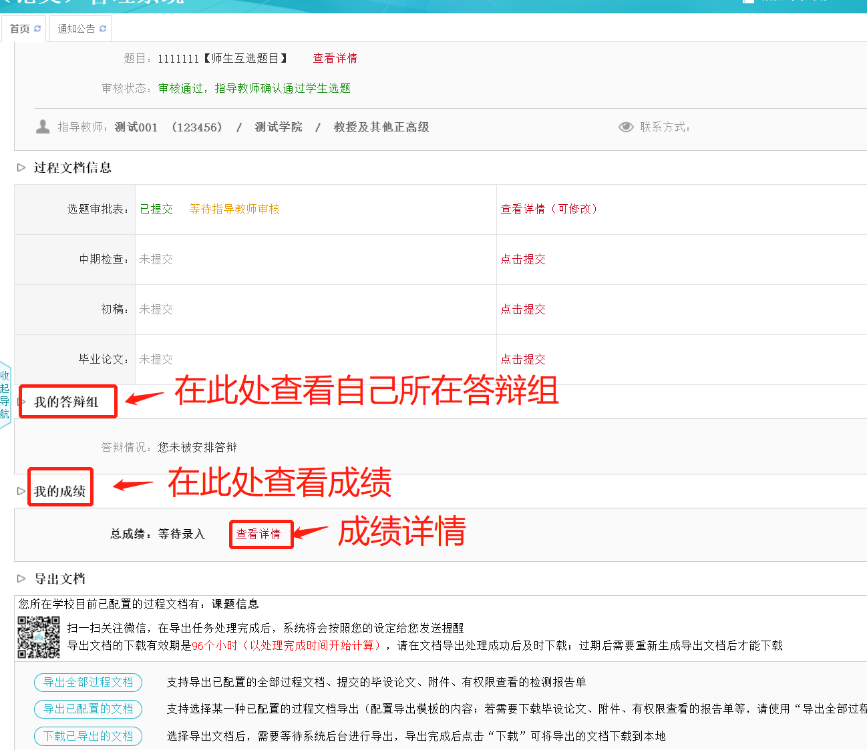

附加功能
- 绑定微信（点击绑定微信后，扫描二维码即可，下次登录可以微信登录）
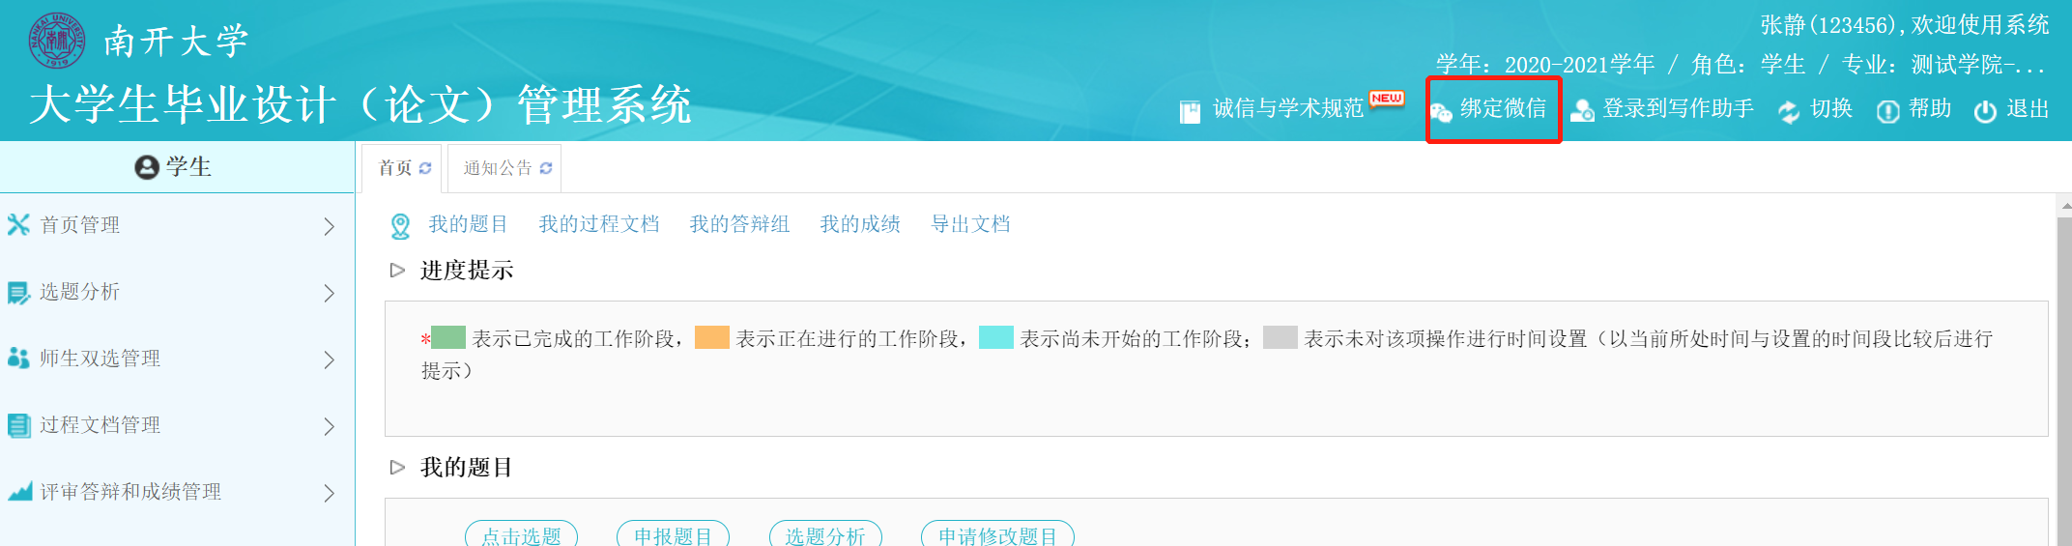
- 电子签名功能（上传电子签名后，需要学生签字的地方即可带电子签名）
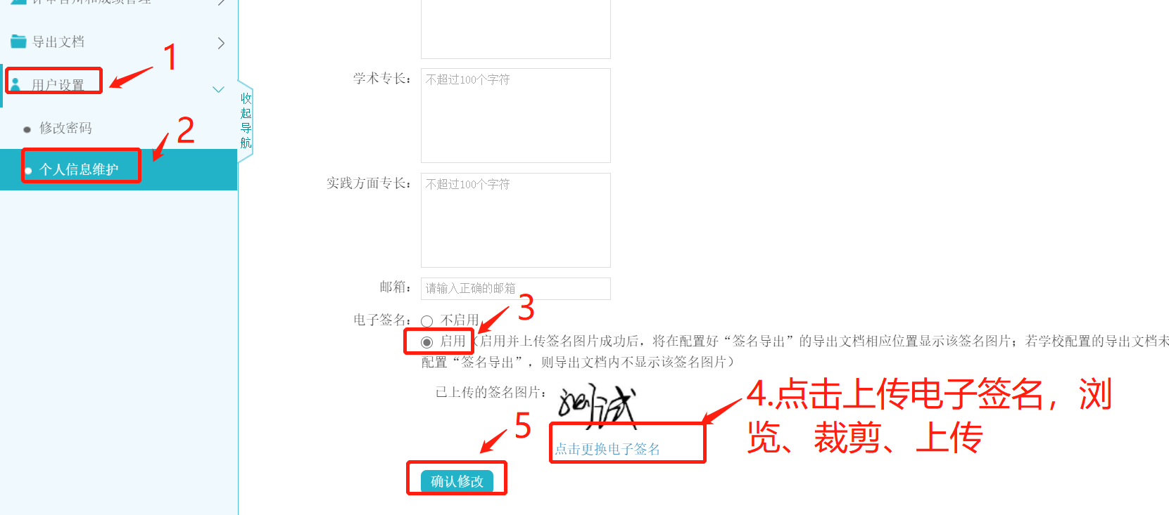
- 通知公告功能（在首页可以查看老师和学校发布的通知公告）
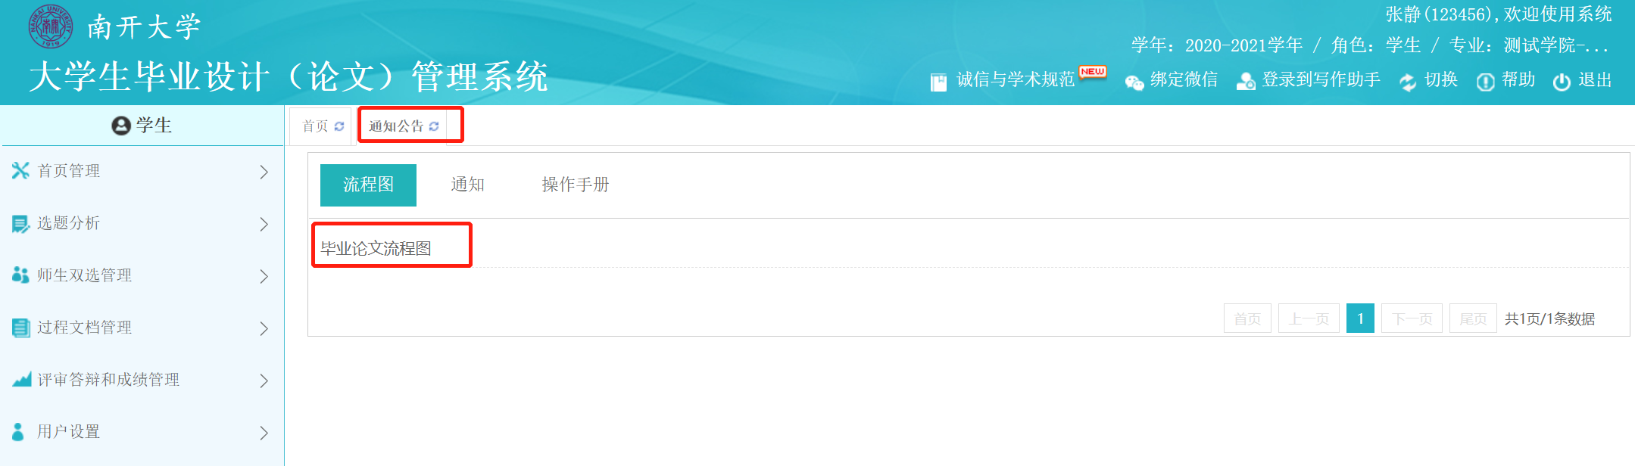
- 微信提醒功能（绑定微信消息提醒功能后，微信可每天定时发送待办事项通知）
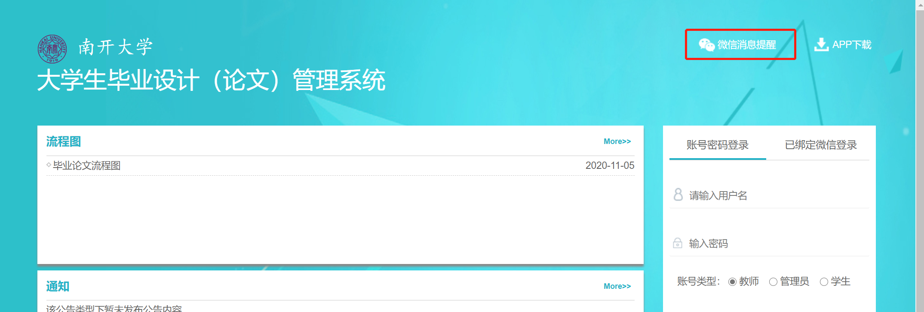

- APP端（学生可在手机端进行一些查看审核进度工作，点击app下载，扫描二维码即可）
